**PODER LEGISLATIVO. HONORABLE SEXAGÉSIMA QUINTA LEGISLATURA CONSTITUCIONAL DEL ESTADO LIBRE Y SOBERANO DE GUANAJUATO. JUNTA PREPARATORIA. SESIÓN CELEBRADA EL 15 DE FEBRERO DE 2023. [[1]]**

**DESARROLLO DE LA**

**JUNTA PREPARATORIA**

* Constatar la presencia de la mayoría de los integrantes de la Sexagésima Quinta Legislatura del Congreso del Estado de Guanajuato, con motivo de la apertura del segundo periodo ordinario de sesiones correspondiente al segundo año de ejercicio constitucional.
* Elección de quienes integrarán la Mesa Directiva que fungirá durante el segundo periodo ordinario de sesiones correspondiente al segundo año de ejercicio constitucional.

PRESIDENCIA DE LA DIPUTADA

MA. DE LA LUZ HERNÁNDEZ MARTÍNEZ

* CONSTATAR LA PRESENCIA DE LA MAYORÍA DE LOS INTEGRANTES DE LA SEXAGÉSIMA QUINTA LEGISLATURA DEL CONGRESO DEL ESTADO DE GUANAJUATO, CON MOTIVO DE LA APERTURA DEL SEGUNDO PERIODO ORDINARIO DE SESIONES CORRESPONDIENTE AL SEGUNDO AÑO DE EJERCICIO CONSTITUCIONAL.

**- La Presidenta.-** ¡Muy buenos días a todas y todos, se pide a la Secretaría certificar el cuórum, conforme al registro de asistencia, del sistema electronico.

**- El Secretario.-** ¡Muy buenos días! con mucho gusto, presidenta, la asistencia, es de 27 diputadas y 27 diputados hay cuórum, Señora Presidenta.

**- La Presidenta.-** ¡Muchas gracias¡ Secretario siendo las **10:00 (Diez horas)** da inicio está Junta Preparatoria.

- Para dar cumplimiento al artículo 136 de la Ley Orgánica del Poder Legislativo del Estado de Guanajuato y constatar la presencia de la mayoría de los integrantes del Pleno se reitera que la asistencia es de 27 diputadas y diputados en los términos certificados por la Secretaría de la Mesa Directiva.

* ELECCIÓN DE QUIENES INTEGRARÁN LA MESA DIRECTIVA QUE FUNGIRÁ DURANTE EL SEGUNDO PERIODO ORDINARIO DE SESIONES CORRESPONDIENTE AL SEGUNDO AÑO DE EJERCICIO CONSTITUCIONAL.

**- La Presidenta.-** Ciudadanas diputadas y ciudadanos diputados con fundamento en los artículos 53, 136 y 193, fracción primera de la Ley Orgánica del Poder Legislativo del Estado de Guanajuato esta presidencia propone ustedes elijan mediante votación por cédula a través del sistema electrónico a quienes integrarán la mesa directiva qué fungirá durante el Segundo Periodo Ordinario de Sesiones correspondiente al Segundo Año del Ejercicio Constitucional.

**(Se abre el sistema electrónico)**

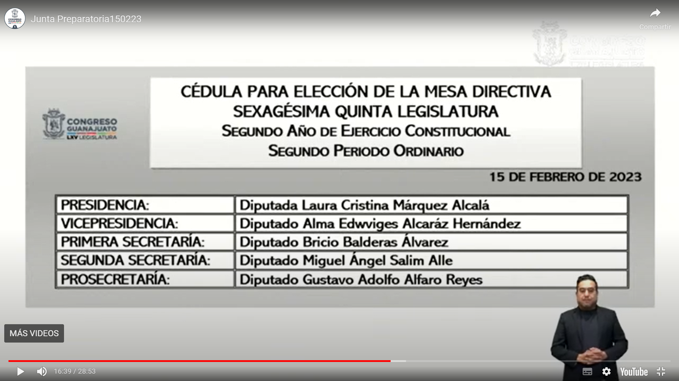

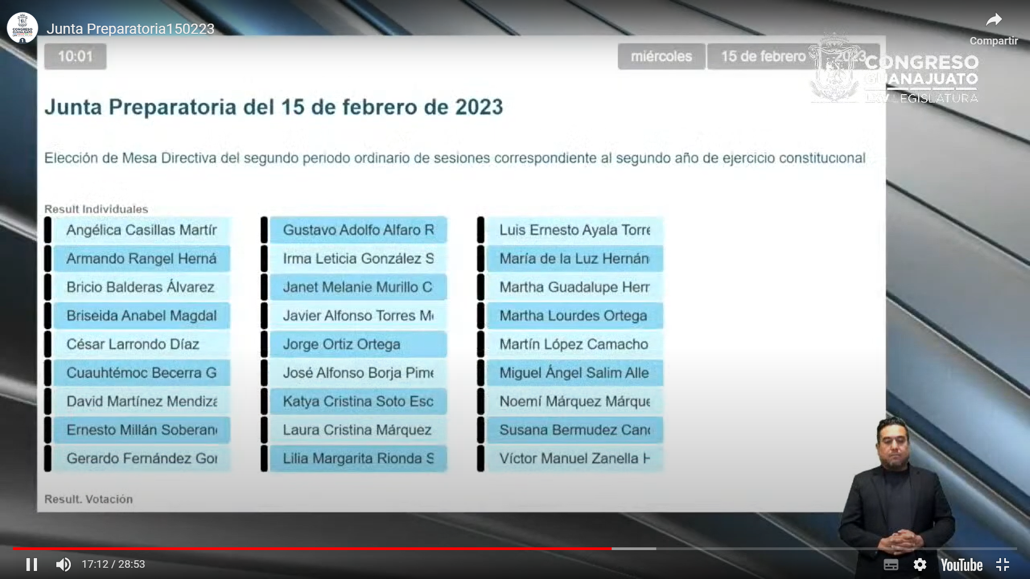

¿Diputado Cuauhtémoc Becerra?

¿Falta alguna diputada o diputado de emitir su voto?

**(Se cierra el sistema electrónico)**

**- El Secretario.-** Se registraron 26 votos a favor en el mismo sentido y un voto diferenciado.

**- La Presidenta.-** Por lo tanto la Mesa Directiva que fungirá durante el Segundo Periodo Ordinario de Sesiones correspondiente al Segundo Año de Ejercicio Constitucional queda integrada de la siguiente manera:

**Presidenta** la ciudadana diputada Laura Cristina Márquez Alcalá.

**Vicepresidenta** la ciudadana diputada Alma Edwviges Alcaraz Hernández.

**Primera secretaría** el diputado Bricio Balderas Álvarez.

**Segunda secretaría** el diputado Miguel Ángel Salim Alle.

**Prosecretaria** el diputado Gustavo Adolfo Alfaro Reyes.

- Previa a concluir la Junta Preparatoria, esta presidencia les dará un mensaje.

¡Muy buenos días! a todas mis compañeras diputadas y diputados hoy cerramos un ciclo legislativo más y quisiera aprovechar la oportunidad para agradecer de manera muy especial a todas y todos ustedes por la confianza que me brindaron para presidir los trabajos de la Diputación Permanente desde luego acompañada de mis compañeros diputados el diputado Ernesto Prieto Vicepresidente Adolfo Alfaro Secretario y César Larrondo Prosecretario vocales Angélica Casillas, Katya, Susana Bermúdez, Javier Torres, Alma Alcaraz, Gerardo Fernández y Martha Ortega, así como de quienes fungieron como sus suplentes las y los guanajuatenses nos han dado la gran responsabilidad y encomienda de ser su voz como sus diputadas y diputados es por ello que hoy me permito honrar esa representación en la presidencia de este periodo de receso el 20 de diciembre de 2022.

- Asumí con mucho compromiso y responsabilidad la presidencia de la diputación permanente del Congreso del Estado de Guanajuato, para mí ha sido un honor haber estado al frente de esos trabajos me llevo una experiencia de mucho aprendizaje y orgullo y me voy satisfecha de la labor que realizamos en conjunto llena de responsabilidad y compromiso durante el primer receso del segundo año de ejercicio constitucional de la presente legislatura realizamos los siguientes trabajos.

- Se llevaron a cabo 5 reunión 5 reuniones durante las cuales en recibimos 3 iniciativas formuladas por diputadas y un diputado las cuales fueron turnadas a la comisión correspondiente para su estudio y dictamen.

- Igualmente recibimos informes de resultados de revisiones practicadas a diversas cuentas públicas así como auditorías integrales practicadas a 2 administraciones municipales los cuales se remitieron a la comisión correspondiente para su estudio y dictamen.

- Recibimos 2 propuestas de punto de acuerdo suscritas por diputadas y diputados y una solicitud del Procurador de Derechos humanos qué se turnaron a la comisión correspondiente para su estudio y dictamen.

- Se convocó al Primer Periodo Extraordinario de Sesiones correspondiente al Segundo Año de Ejercicio Constitucional de esta Legislatura esto para tratar una propuesta de punto de acuerdo de obvia resolución a efecto de que la legislatura interponga una controversia constitucional ante la Suprema Corte de Justicia de la Nación, relativa al decreto por el que se reforman adicionan y derogan diversas disposiciones de la Ley General de Comunicación Social y la Ley General de Responsabilidades Administrativas.

- Para reforzar las alianzas con la sociedad llevamos a cabo la firma de convenios con universidad migrante, caja popular mexicana, y el clúster de tecnologías de la información de Guanajuato.

- También realizamos eventos institucionales como deja huella 5 compromisos con el medio ambiente y entrega de reconocimientos a la trayectoria laboral al personal del congreso por mencionar solamente algunos.

- Estos resultados son una pequeña muestra del esfuerzo realizado por este congreso para cumplir con nuestra responsabilidad de seguir sirviendo juntos a las familias guanajuatenses que hoy nos lo demandan.

- Sin duda el trabajo legislativo es una responsabilidad compartida estos resultados no habrían sido posibles sin el valioso trabajo del equipo que forma parte de este congreso, asesores, apoyo parlamentario, personal administrativo de todas las áreas, Juan Márquez y Paco también la Presidencia del Congreso.

- Mi reconocimiento a todas y todos ustedes por su trabajo igualmente a la Secretaría General por todo su apoyo a la Junta de Gobierno y Coordinación Política que encabeza el diputado Luis Ernesto Ayala, muchas gracias por su confianza.

- A todas y todos los diputados de esta legislatura gracias por buscar siempre el diálogo y acuerdos en favor de Guanajuato también quisiera expresar mi reconocimiento a los medios de comunicación reporteras reporteros que cubren al congreso del estado muchas gracias por esa cobertura en nuestras actividades.

- Finalizamos este ciclo con buenos resultados y buenas cuentas pero conscientes de que tenemos mucho trabajo por delante gracias por la confianza vamos a seguir trabajando aquí en el Congreso pero también en nuestros distritos seguir trayendo la voz de la ciudadanía a este recinto y resolver sus necesidades en materia legislativa, les deseo el mayor de los éxitos a la siguiente Mesa Directiva encabezada por mi compañera Cristina Márquez, sigamos buscando un trabajo en conjunto a favor de Guanajuato, porque siempre serán más las coincidencias un trabajo en armonía, para que le vaya bien a nuestro querido Guanajuato, ¡muchísimas gracias! y excelente día a todos.

- Damos cuenta de la presencia de nuestros compañeros la diputada Dessire Ángel Rocha el diputado Alejandro Arias Ávila y el diputado Rolando Fortino Alcántara Rojas. bienvenidos compañeros diputados.

- Pido a los presentes ponerse de pie.

- En razón de ser este el último acto de la Diputación Permanente, me permito declarar hoy 15 de febrero de 2023 formalmente clausurados los trabajos de la Diputación Permanente correspondientes al Primer Receso del Segundo Año de Ejercicio Constitucional.

- Ruego a los presentes a ocupar sus lugares.

**- El Presidente.-** Señora presidenta me permite informarle que se han agotado los asuntos en materia de la Junta Preparatoria, así mismo le informo que la asistencia a la presente Junta Preparatoria fue de 30 diputadas y diputados.

Dip. Luis Ernesto Ayala Torres

**Dip. Ernesto Millán Soberanes**

**Dip. Alejandro Arias Ávila**

**Dip. Gerardo Fernández González**

**Dip. Dessire Angel Rocha**

**Secretario General del**

**H. Congreso del Estado**

**Mtro. Christian Javier Cruz Villegas**

**Dirección General de Servicios y Apoyo Técnico Parlamentario**

**Mtro. Jorge Octavio Sopeña Quiroz**

**Diario de los Debates y Crónica Parlamentaria**

**Lic. Carlos Zeferino Padilla Muñoz**

**Transcripción y Corrección de Estilo**

**C. Marysol Vizguerra Olmos**



**Junta de Gobierno y Coordinación Política**

**- La Presidenta.** En virtud de que el cuórum de asistencia a la presente Junta Preparatoria se ha mantenido hasta el momento, no procede instruir a un nuevo pase de lista.

- Se levanta la Junta Preparatoria siendo las 10:11 (diez horas con once minutos)

- Y se les informa que la Sesión de apertura del Segundo Periodo Ordinario de sesiones correspondiente al Segundo Año de Ejercicio Constitucional dará inicio a las **10:30 (Diez treinta horas)** de este día ¡muchas gracias!**[2]**

**(Toca campana)**

1. [] **Artículo 151 de la Ley Orgánica del Poder Legislativo.**» Lo acontecido en las sesiones a las que se refiere este Capítulo, será consignado en un medio de difusión oficial denominado Diario de los Debates, en el que se publicará la fecha y lugar donde se verifiquen, el sumario, nombre de quien presida, copia fiel del acta de la sesión anterior, la trascripción de la versión en audio de las discusiones en el orden que se desarrollen e inserción de todos los asuntos con que se dé cuenta, lo anterior en un plazo de veinticuatro horas posteriores a la sesión. No se publicarán las discusiones y documentos relacionados con las sesiones privadas cuando se esté en los supuestos del artículo 73 de la Ley de Transparencia y Acceso a la Información Pública para el Estado de Guanajuato. Lo anterior se aplicará en lo conducente a las Comisiones Legislativas. acontecido en las sesiones a las que se refiere este Capítulo, será
2. Duración de la Junta Preparatoria **(veinticinco minutos con cuarenta segundos)**